Федеральное государственное автономное образовательное учреждение

высшего образования

Санкт-Петербургский политехнический университет Петра Великого

Институт компьютерных наук и технологий

Высшая школа «Киберфизические системы и управление»

**Отчет №6**

по дисциплине «Базы данных на английском языке»

|  |  |  |
| --- | --- | --- |
| Выполнил:  студент гр. 3530902/00201 | ________________ | Позолотин О. В. |
|  | <*подпись*> |  |
|  |  |  |
|  |  |  |
| Руководитель:  Кандидат т.н. | ________________ | Нестеров С. А. |
|  | <*подпись*> |  |

«___» __________ 2023 г.

Санкт-Петербург

2023

**Ход работы**

**Section 4 Lesson 1 Exercise : Oracle SQL Developer Data Modeler**

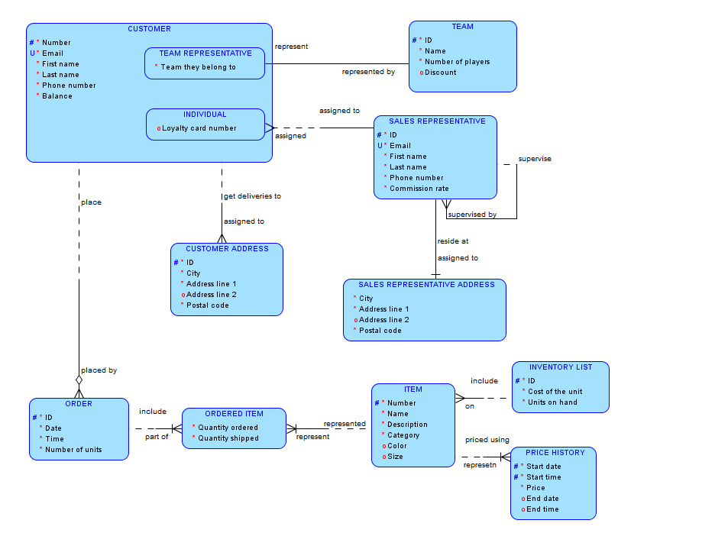

**4-1: Using Oracle SQL Developer Data Modeler to Build ERDs**

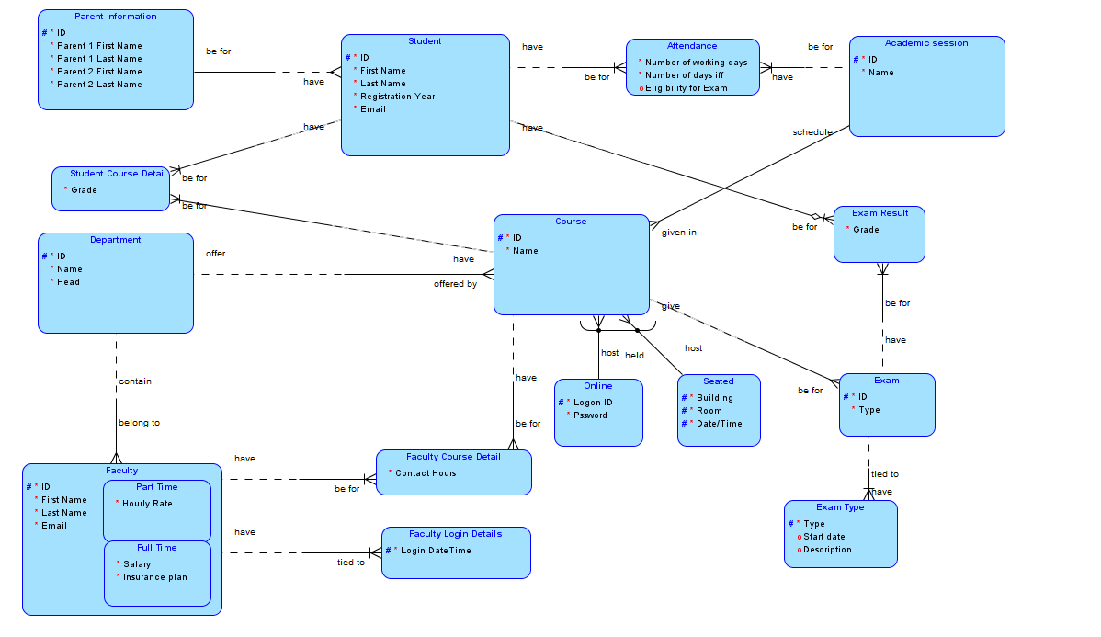

**4-2: Convert a Logical Model to a Relational Model Practices**

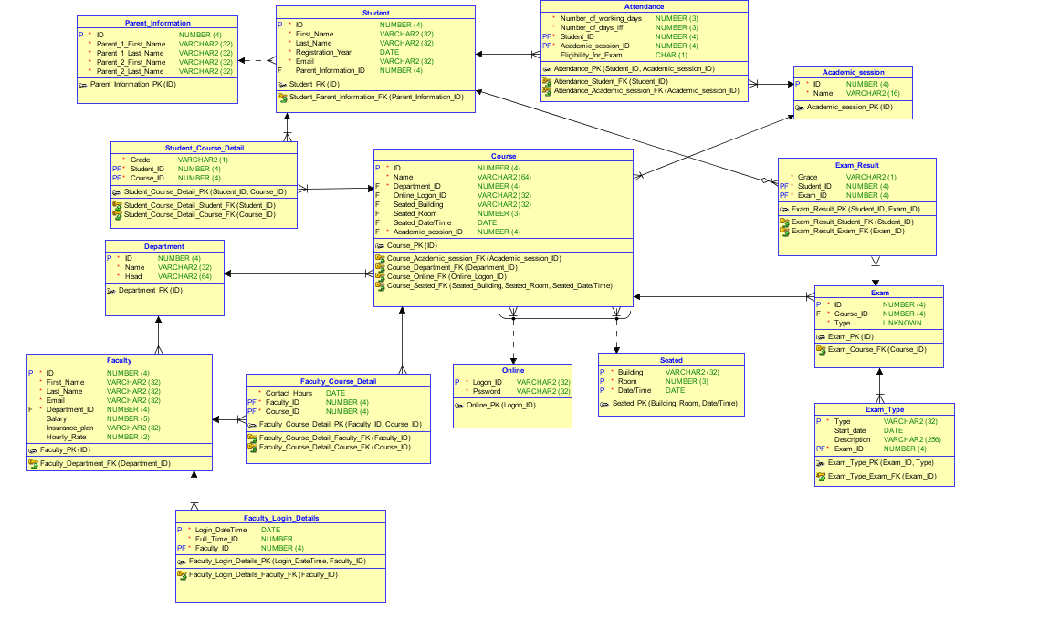

**Section 4 Lesson 2 Exercise : Oracle SQL Developer Data Modeler**

1st part

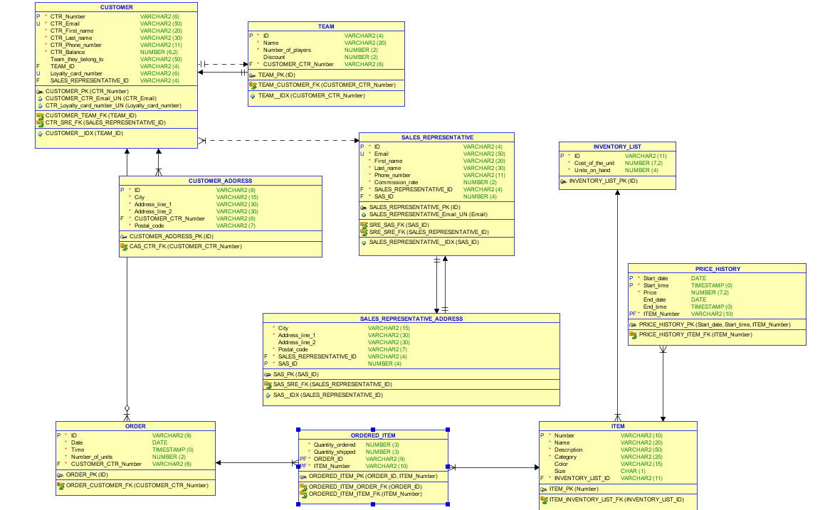

2nd part

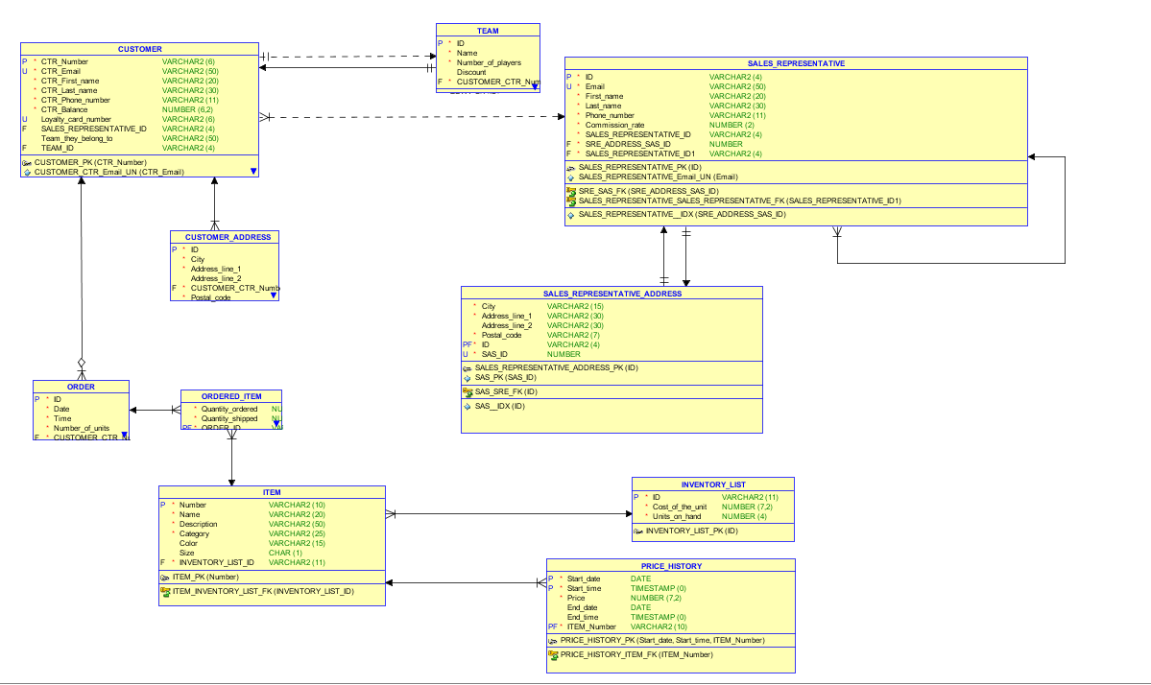

3rd part

**Лабораторная работа 7.1**

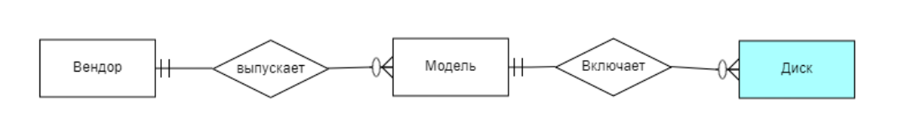

После добавления атрибутов:

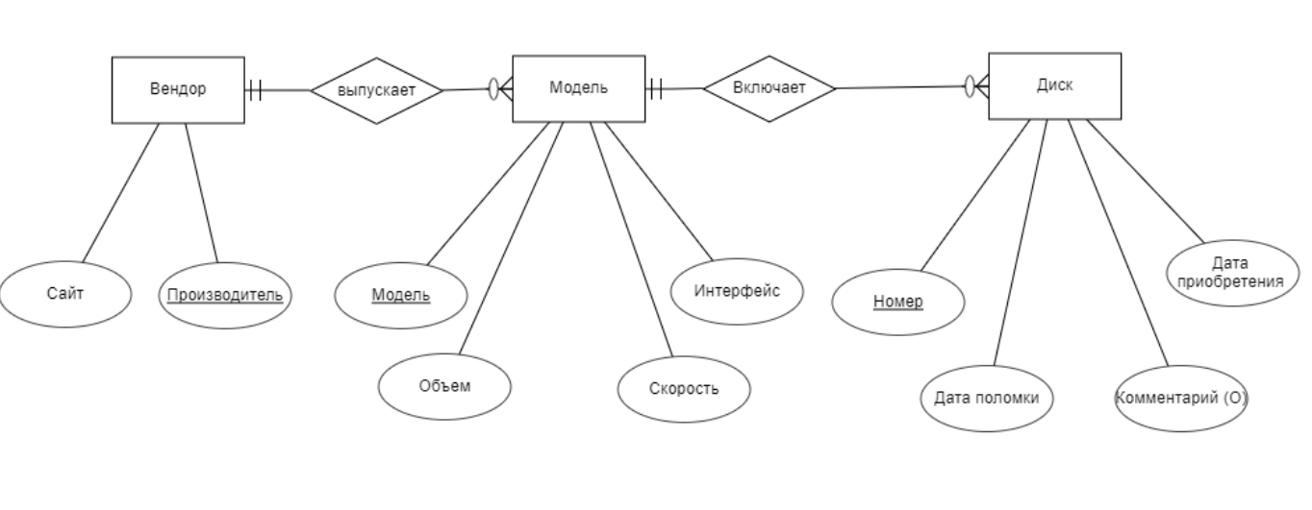

**7.2**